Actividad

Paso 1) Una de las formas que los arqueólogos utilizan para analizar los mapas de magnetometría es comparándolos con otros estudios, como los mapas de contorno y las fotos aéreas. Compare los siguientes mapas de contorno (izquierda) y magnetometría (derecha) de Big Hidatsa Village, otro sitio de Knife River. ¿Qué significa la depresión de la cabaña delineada por el cuadrado pequeño?
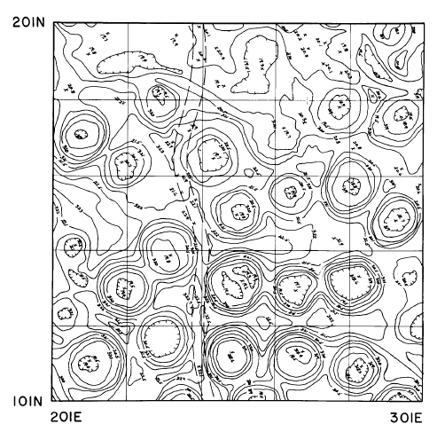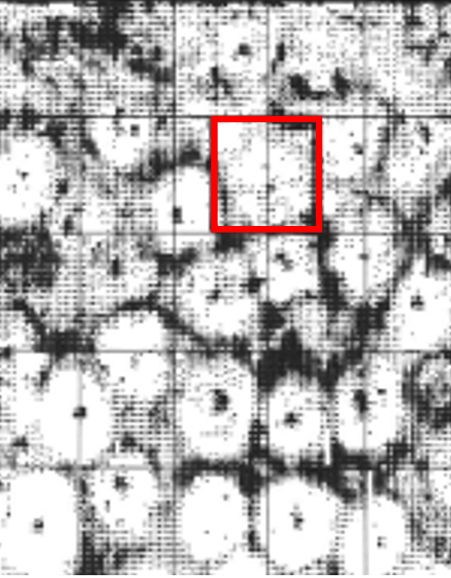

Paso 2) Sigue examinando los dos mapas. ¿Hay más impresiones de casas que se aparezcan en los resultados de la magnetometría pero no en el mapa de contorno? ¿Cuántas casas o refugios hay en total?

Paso 3) Dado que entre 10 y 20 personas vivían dentro de cada cabaña, ¿qué tan grande era la población de la aldea? ¿Cómo podrían los arqueólogos interpretar que el número de casas cambiaba en el tiempo?

